ФЕДЕРАЛЬНОЕ ГОСУДАРСТВЕННОЕ АВТОНОМНОЕ ОБРАЗОВАТЕЛЬНОЕ УЧРЕЖДЕНИЕ ВЫСШЕГО ОБРАЗОВАНИЯ

**«МОСКОВСКИЙ ПОЛИТЕХНИЧЕСКИЙ УНИВЕРСИТЕТ»**

**(МОСКОВСКИЙ ПОЛИТЕХ)**

Кафедра «Инфокогнитивные технологии»

Практические и лабораторные занятия по дисциплине

«Проектирование интеллектуальных систем»

Лабораторная работа № 1

**«Решение оптимизационных задач с помощью генетических** **алгоритмов»**

Группа 224-322

Студент Леонов Владислав Денисович

Преподаватель Кружалов Алексей Сергеевич

**Москва 2023**

**Цель**

Ознакомиться с подходом и приобрести практический навык решения оптимизационных задач с помощью генетических алгоритмов (ГА).

**Теория**

Показатели качества бывают субъективные и объективные.

Субъективные строятся на опросах и чаще всего рассчитываются через среднюю экспертную оценку. При проведении опроса эксперту могут показываться оба изображения исходное и измененное или только измененное. На субъективную оценку сильно влияют условия просмотра изображения.

Объективные методы используют алгоритмы, которые оценивают изменение качества изображения или внесенные преобразования. Объективные методы делятся на:

• методы полного сопоставления (с эталоном);

• методы частичного сопоставления (есть какая-либо информация об

эталоне);

• методы без сопоставления (без эталона);

В первом случае у нас есть эталонное изображение и обработанное

системой, которые мы можем сравнивать напрямую. Во втором — у нас есть изображение, обработанное системой и извлеченные признаки из эталонного, в третьем — только изображение, обработанное системой.

В этой работе будут рассмотрены методы полного сопоставления:

1. среднеквадратическая ошибка (MSE);

2. пиковое отношение сигнал-шум (PSNR);

3. мера структурного подобия (SSIM).

Среднеквадратическая ошибка (MSE)

Показатель определяет среднеквадратичное отклонение светлоты эталонного и обработанного изображений.

Пиковое отношение сигнал-шум (PSNR)

Пиковое отношение сигнала к шуму PSNR (англ. Peak Signal-to-Noise

Ratio) Данная метрика характеризует соотношение между максимумом возможного значения сигнала и мощностью шума, искажающего значения сигнала. Поскольку многие сигналы имеют широкий динамический диапазон, PSNR обычно измеряется в логарифмической шкале в децибелах.

Мера структурного подобия (SSIM)

Мера структурного подобия является развитием традиционных методов, таких как PSNR и MSE. Он учитывает изменение яркости и контраста, а также степень коррелированности между двумя изображениями.

**Выполнение работы**

1. Подобрать 9 изображений: с малым количеством деталей, со средним и большим. По 3 в каждой группе. Выполнение данного пункта показано на рисунке 1.

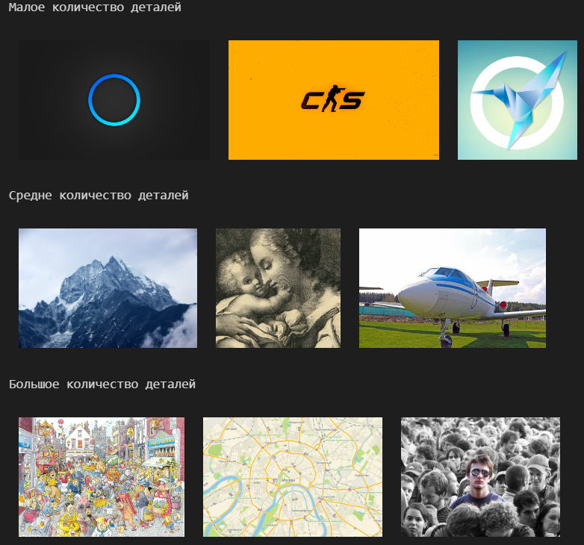

Рисунок 1 – Подобранные 9 изображений

1. В исходные изображения внести искажения: сохранить с потерями, размыть изображение, например, с помощью фильтра, добавить импульсный или детерминированный шум, или какие-либо другие искажения. Искажения могут применяться как по отдельности, так и вместе.

На каждое изображение по отдельности были добавлены 3 вида искажений:

1. Сохрание изображения с потерями
2. Нанесение размытия (blur)
3. Добавление импульсного шума

Результат искажений для 1-й группы показан на рисунке 2.

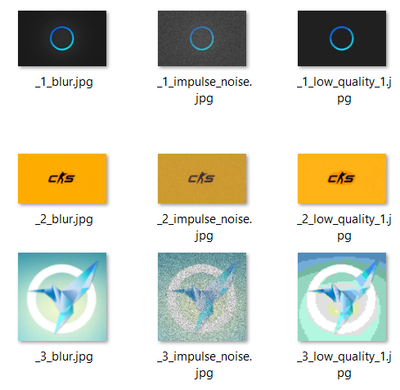

Рисунок 2 – Результат искажений для 1-й группы

Результат искажений для 2-й группы показан на рисунке 3.

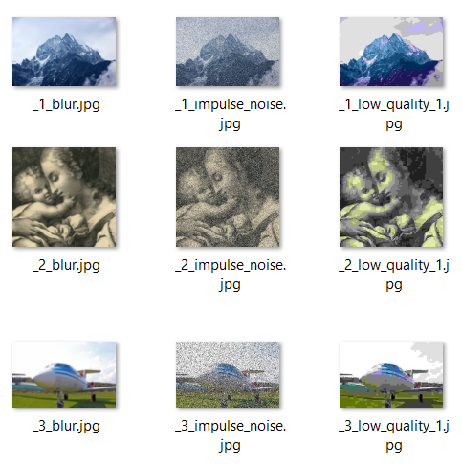

Рисунок 3 – Результат искажений для 2-й группы

Результат искажений для 3-й группы показан на рисунке 4.

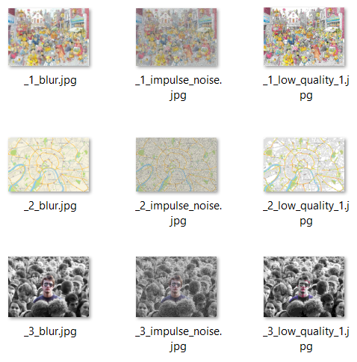

Рисунок 4 – Результат искажений для 3-й группы

1. Написать код для расчета трех показателей: MSE, PSNR и SSIM.

Код для расчет показателей приведен в листинге 1.

Листинг 1 – Код для расчета трех показателей

|  |
| --- |
| import cv2  import os  import numpy as np  import pandas as pd  from skimage.metrics import peak_signal_noise_ratio as psnr  from skimage.metrics import structural_similarity as ssim  from skimage.metrics import mean_squared_error as mse  _group_1_paths = ['_images/group_1/_1.jpg', '_images/group_1/_2.jpg', '_images/group_1/_3.jpg']  _group_2_paths = ['_images/group_2/_1.jpg', '_images/group_2/_2.jpg', '_images/group_2/_3.jpg']  _group_3_paths = ['_images/group_3/_1.jpg', '_images/group_3/_2.jpg', '_images/group_3/_3.jpg']  df = pd.DataFrame()  def Calc_MSE_PSNR_SSIM(orig_img_path, name_group):      global df      orig_img = cv2.imread(orig_img_path)      _basename = os.path.basename(orig_img_path).replace(".jpg", "")      _dirname = os.path.dirname(orig_img_path)      _result_dirname = os.path.join(_dirname, "results")      for root, dirs, files in os.walk(_result_dirname):          for file in files:              if _basename not in os.path.basename(file)[:5]: continue;              dif_img  = cv2.imread(os.path.join(root, file))              _MSE = mse(orig_img, dif_img)              _PSNR = psnr(orig_img, dif_img)              _SSIM = ssim(orig_img, dif_img, channel_axis = -1)              df = df.append({'Group': name_group, 'BaseFile': os.path.basename(orig_img_path), 'DifFile': os.path.basename(file), 'MSE': round(_MSE, 3), 'PSNR': round(_PSNR, 3), 'SSIM': round(_SSIM, 3)}, ignore_index=True)  print("**************************************")  [Calc_MSE_PSNR_SSIM(x, "Small") for x in _group_1_paths]  print("**************************************")  [Calc_MSE_PSNR_SSIM(x, "Middle") for x in _group_2_paths]  print("**************************************")  [Calc_MSE_PSNR_SSIM(x, "Large") for x in _group_3_paths]  print("**************************************")  print(df)  df.to_excel("_images/output_Calc_MSE_PSNR_SSIM.xlsx") |

1. Провести расчет трех показателей для полученных изображений.

Расчет показателей MSE, PSNR и SSIM приведет в таблице 1.

Таблица 1 - Расчет трех показателей для полученных изображений

|  |  |  |  |  |  |  |
| --- | --- | --- | --- | --- | --- | --- |
|  | **Group** | **BaseFile** | **DifFile** | **MSE** | **PSNR** | **SSIM** |
| **0** | Small | _1.jpg | _1_blur.jpg | 9,346 | 38,425 | 0,991 |
| **1** | Small | _1.jpg | _1_impulse_noise.jpg | 9740,184 | 8,245 | 0,008 |
| **2** | Small | _1.jpg | _1_low_quality_1.jpg | 46,801 | 31,428 | 0,97 |
| **3** | Small | _2.jpg | _2_blur.jpg | 5,63 | 40,626 | 0,989 |
| **4** | Small | _2.jpg | _2_impulse_noise.jpg | 8061,961 | 9,066 | 0,008 |
| **5** | Small | _2.jpg | _2_low_quality_1.jpg | 177,739 | 25,633 | 0,679 |
| **6** | Small | _3.jpg | _3_blur.jpg | 23,968 | 34,334 | 0,95 |
| **7** | Small | _3.jpg | _3_impulse_noise.jpg | 8726,489 | 8,722 | 0,017 |
| **8** | Small | _3.jpg | _3_low_quality_1.jpg | 274,248 | 23,749 | 0,816 |
| **9** | Middle | _1.jpg | _1_blur.jpg | 142,259 | 26,6 | 0,766 |
| **10** | Middle | _1.jpg | _1_impulse_noise.jpg | 8353,565 | 8,912 | 0,04 |
| **11** | Middle | _1.jpg | _1_low_quality_1.jpg | 459,93 | 21,504 | 0,655 |
| **12** | Middle | _2.jpg | _2_blur.jpg | 503,598 | 21,11 | 0,317 |
| **13** | Middle | _2.jpg | _2_impulse_noise.jpg | 7504,641 | 9,378 | 0,103 |
| **14** | Middle | _2.jpg | _2_low_quality_1.jpg | 772,703 | 19,251 | 0,273 |
| **15** | Middle | _3.jpg | _3_blur.jpg | 204,719 | 25,019 | 0,751 |
| **16** | Middle | _3.jpg | _3_impulse_noise.jpg | 9317,759 | 8,438 | 0,049 |
| **17** | Middle | _3.jpg | _3_low_quality_1.jpg | 346,963 | 22,728 | 0,676 |
| **18** | Large | _1.jpg | _1_blur.jpg | 1005,018 | 18,109 | 0,402 |
| **19** | Large | _1.jpg | _1_impulse_noise.jpg | 8172,905 | 9,007 | 0,165 |
| **20** | Large | _1.jpg | _1_low_quality_1.jpg | 1121,323 | 17,633 | 0,528 |
| **21** | Large | _2.jpg | _2_blur.jpg | 611,844 | 20,264 | 0,564 |
| **22** | Large | _2.jpg | _2_impulse_noise.jpg | 10010,29 | 8,126 | 0,076 |
| **23** | Large | _2.jpg | _2_low_quality_1.jpg | 833,345 | 18,923 | 0,495 |
| **24** | Large | _3.jpg | _3_blur.jpg | 103,675 | 27,974 | 0,836 |
| **25** | Large | _3.jpg | _3_impulse_noise.jpg | 7835,349 | 9,19 | 0,053 |
| **26** | Large | _3.jpg | _3_low_quality_1.jpg | 286,095 | 23,566 | 0,583 |

**Вывод:**

В данной работе наблюдается зависимость между полученными показателями: чем выше показатель MSE, тем ниже показатели PSNR и SSIM.

По показателю MSE в итоговой таблице можно сказать, что шум наибольшим образом влияет на разность изображений, так как значение становится очень большим, а с увеличением количества деталей на фото при искажениях увеличивается и значение MSE.

По показателю PSNR в итоговой таблице можно сказать, что с увеличением деталей на фотографиях данный параметр уменьшается, также на данный параметр сильно влияет шум, что приводит к резкому спаду значений.

По показателю SSIM в итоговой таблице можно сказать, что размытие и сохранение с потерей качества наименьшем образом влияет на разность с оригинальным изображением, так как значение близко к 1, но с увеличением деталей эта разность становится все больше и больше. Шум же максимально влияет на разность изображений.

**Программный код:**

from IPython.display import Image, display, HTML

def make_html(img_path):

     return '<img src="{}" style="display:inline;margin:10px;" height="128"/>'.format(img_path)

_group_1_paths = ['_images/group_1/_1.jpg', '_images/group_1/_2.jpg', '_images/group_1/_3.jpg']

_group_2_paths = ['_images/group_2/_1.jpg', '_images/group_2/_2.jpg', '_images/group_2/_3.jpg']

_group_3_paths = ['_images/group_3/_1.jpg', '_images/group_3/_2.jpg', '_images/group_3/_3.jpg']

print("Малое количество деталей")

display(HTML(''.join([make_html(x) for x in _group_1_paths])))

print("Средне количество деталей")

display(HTML(''.join([make_html(x) for x in _group_2_paths])))

print("Большое количество деталей")

display(HTML(''.join([make_html(x) for x in _group_3_paths])))

import cv2

import os

import numpy as np

# Сохраняем изображения с потерями

def save_low_quality(in_path):

    _QUALITY = 1

    _dirname = os.path.dirname(in_path)

    _filename = os.path.basename(in_path).replace(".jpg", "")

    _result_dirname = os.path.join(_dirname, "results")

    _result_path = os.path.join(_result_dirname, _filename + f"_low_quality_{_QUALITY}" + ".jpg")

    img = cv2.imread(in_path)

    cv2.imwrite(_result_path, img, [cv2.IMWRITE_JPEG_QUALITY, _QUALITY])

print("Сохраняем изображения с потерями")

[save_low_quality(x) for x in _group_1_paths]

[save_low_quality(x) for x in _group_2_paths]

[save_low_quality(x) for x in _group_3_paths]

# Нанесение размытия (blur)

def save_blur(in_path):

    _dirname = os.path.dirname(in_path)

    _filename = os.path.basename(in_path).replace(".jpg", "")

    _result_dirname = os.path.join(_dirname, "results")

    _result_path = os.path.join(_result_dirname, _filename + "_blur" + ".jpg")

    img = cv2.imread(in_path)

    blur_img = cv2.blur(img, (7, 7))

    cv2.imwrite(_result_path, blur_img)

print("Размываем изображения ядром 7х7 (blur)")

[save_blur(x) for x in _group_1_paths]

[save_blur(x) for x in _group_2_paths]

[save_blur(x) for x in _group_3_paths]

# Добавляем импульсный шум

def save_impulse_noise(in_path):

    noise_probability = 50

    _dirname = os.path.dirname(in_path)

    _filename = os.path.basename(in_path).replace(".jpg", "")

    _result_dirname = os.path.join(_dirname, "results")

    _result_path = os.path.join(_result_dirname, _filename + "_impulse_noise" + ".jpg")

    img = cv2.imread(in_path)

    h, w = img.shape[:2]

    noise = np.zeros((h, w), np.uint8)

    cv2.randu(noise, 0, 255)

    image_with_noise = img.copy()

    image_with_noise[noise < noise_probability] = 0

    image_with_noise[noise > 255 - noise_probability] = 255

    cv2.imwrite(_result_path, image_with_noise)

print("Добавляем импульсный шум")

[save_impulse_noise(x) for x in _group_1_paths]

[save_impulse_noise(x) for x in _group_2_paths]

[save_impulse_noise(x) for x in _group_3_paths]

print("**************************************")

# python -m pip install -U scikit-image

# pip install pandas

# pip install openpyxl

import cv2

import os

import numpy as np

import pandas as pd

from skimage.metrics import peak_signal_noise_ratio as psnr

from skimage.metrics import structural_similarity as ssim

from skimage.metrics import mean_squared_error as mse

_group_1_paths = ['_images/group_1/_1.jpg', '_images/group_1/_2.jpg', '_images/group_1/_3.jpg']

_group_2_paths = ['_images/group_2/_1.jpg', '_images/group_2/_2.jpg', '_images/group_2/_3.jpg']

_group_3_paths = ['_images/group_3/_1.jpg', '_images/group_3/_2.jpg', '_images/group_3/_3.jpg']

df = pd.DataFrame()

def Calc_MSE_PSNR_SSIM(orig_img_path, name_group):

    global df

    orig_img = cv2.imread(orig_img_path)

    _basename = os.path.basename(orig_img_path).replace(".jpg", "")

    _dirname = os.path.dirname(orig_img_path)

    _result_dirname = os.path.join(_dirname, "results")

    for root, dirs, files in os.walk(_result_dirname):

        for file in files:

            if _basename not in os.path.basename(file)[:5]: continue;

            dif_img  = cv2.imread(os.path.join(root, file))

            _MSE = mse(orig_img, dif_img)

            _PSNR = psnr(orig_img, dif_img)

            _SSIM = ssim(orig_img, dif_img, channel_axis = -1)

            #print(f"----- {_dirname}: {os.path.basename(orig_img_path)} -> {os.path.basename(file)} -----")

            #print(f'MSE: {round(_MSE, 2)}, PSNR: {round(_PSNR, 2)}, SSIM: {round(_SSIM, 2)}')

            df = df.append({'Group': name_group, 'BaseFile': os.path.basename(orig_img_path), 'DifFile': os.path.basename(file), 'MSE': round(_MSE, 3), 'PSNR': round(_PSNR, 3), 'SSIM': round(_SSIM, 3)}, ignore_index=True)

print("**************************************")

[Calc_MSE_PSNR_SSIM(x, "Small") for x in _group_1_paths]

print("**************************************")

[Calc_MSE_PSNR_SSIM(x, "Middle") for x in _group_2_paths]

print("**************************************")

[Calc_MSE_PSNR_SSIM(x, "Large") for x in _group_3_paths]

print("**************************************")

print(df)

df.to_excel("_images/output_Calc_MSE_PSNR_SSIM.xlsx")